Перечень
объектов муниципального имущества Юманайского сельского поселения

№ | Наименование имущества | Адрес места нахождения объекта | Год постройки | Индивидуализирующие характеристики объекта (площадь, кв.м.) | Фото объекта
1 | Нежилое помещение | с. Юманай,  ул. Мира, д. 5,  2 этаж | 1986 | 41,0 | 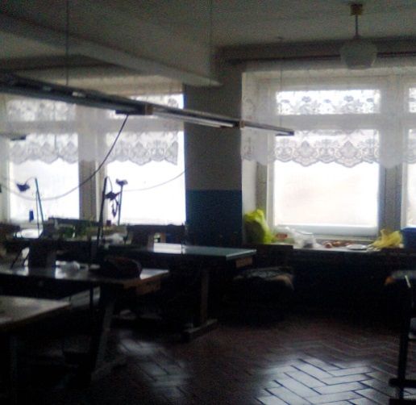
2 | Нежилое помещение | д.Кадеркино,  ул.Интернациональная,  д. 3а | 1993 | 39,34
3 | Нежилое помещение | с. Юманай,  ул. Мира, д. 5,  2 этаж | 1986 | 10,7

